Bejoiu Georgiana
CR3.1A
Laborator 7

Există o aplicație cu mai multe fire. Un fir este fie alb, fie negru și firele de execuție trebuie să acceseze o resursă care nu poate fi utilizată simultan de alb-negru, dar poate fi folosit simultan de mai multe fire de același tip.
Protejați împotriva starvation.
Observatii. Poate exista orice număr de fire care solicită acces la resursă în oricare secvenţă.
Evitați situațiile incomode în care accesul unui fir este refuzat chiar dacă nu există un alt fir al alt tip.
Utilizarea resursei nu este preempțiabilă, adică după ce un fir obține acces la resursă atunci acel thread va folosi acea resursă atâta timp cât este necesar, resursa nu poate fi preluată cu forță.
Utilizarea resursei de către un fir este finită.
Protecția împotriva înfometării înseamnă că trebuie să garantați că toate firele vor avea acces la resursă, în cele din urmă.
Trebuie facuta atata pentru Linux, cat si pentru Windows.

LINUX
Am creat programul în editorul de text Notepad din Windows, iar mai apoi l-am salvat în folderul partajat pe Linux, SO și rulat din terminal.Programul este implementat în fișierul white_black_linux.cpp.
Acest program sincronizează accesul la o resursă partajată între fire de execuție de două culori: alb și negru. Resursa poate fi folosită simultan doar de fire de aceeași culoare, iar firele de culoare diferită trebuie să aștepte rândul lor. Firele se organizează în grupuri pe culoare și accesează resursa în ordinea cererii, prevenind blocarea pe termen lung (starvation). Pentru sincronizarea accesului, se utilizează un mutex global care protejează structurile de date interne, iar fiecare grup de fire (de aceeași culoare) are o variabilă de condiție proprie pentru a gestiona așteptarea și trezirea firelor. Atunci când un fir dorește să intre în resursă, fie intră imediat dacă condițiile permit, fie este pus în așteptare în grupul său până când resursa devine disponibilă pentru culoarea respectivă. Ieșirea unui fir din resursă declanșează verificarea și posibil activarea următorului grup de fire, asigurând astfel acces echitabil și evitând blocarea prelungită a oricărei culori.
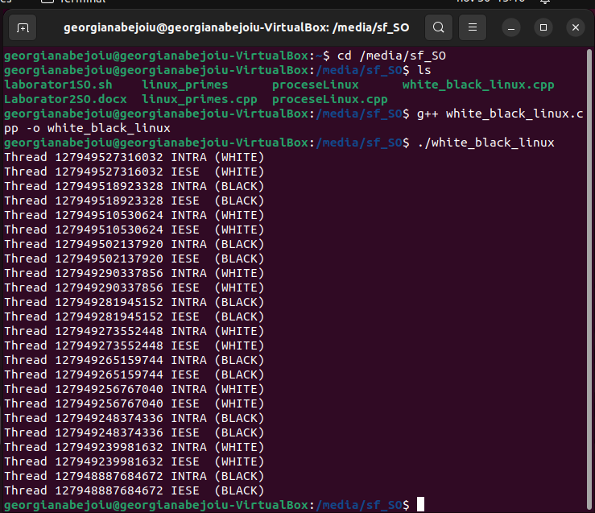
Firele intră și ies succesiv în ordinea lor, cu culorile alternând corect .Fiecare thread intră și apoi iese, ceea ce înseamnă că resursa este folosită și apoi eliberată corect.

WINDOWS
Implementarea originală, realizată pentru Linux folosind biblioteca pthreads, a fost adaptată pentru platforma Windows păstrând aceeași logică și funcționalitate. Pentru sincronizare, mutex-ul pthread_mutex_t a fost înlocuit cu CRITICAL_SECTION, iar variabilele de condiție pthread_cond_t au fost înlocuite cu CONDITION_VARIABLE. Funcțiile de blocare, deblocare și așteptare au fost înlocuite cu apelurile specifice Windows (EnterCriticalSection, LeaveCriticalSection, SleepConditionVariableCS și WakeAllConditionVariable). De asemenea, crearea și gestionarea firelor s-a făcut cu CreateThread și WaitForMultipleObjects.
Programul este implementat în white_blach_windows.cpp.
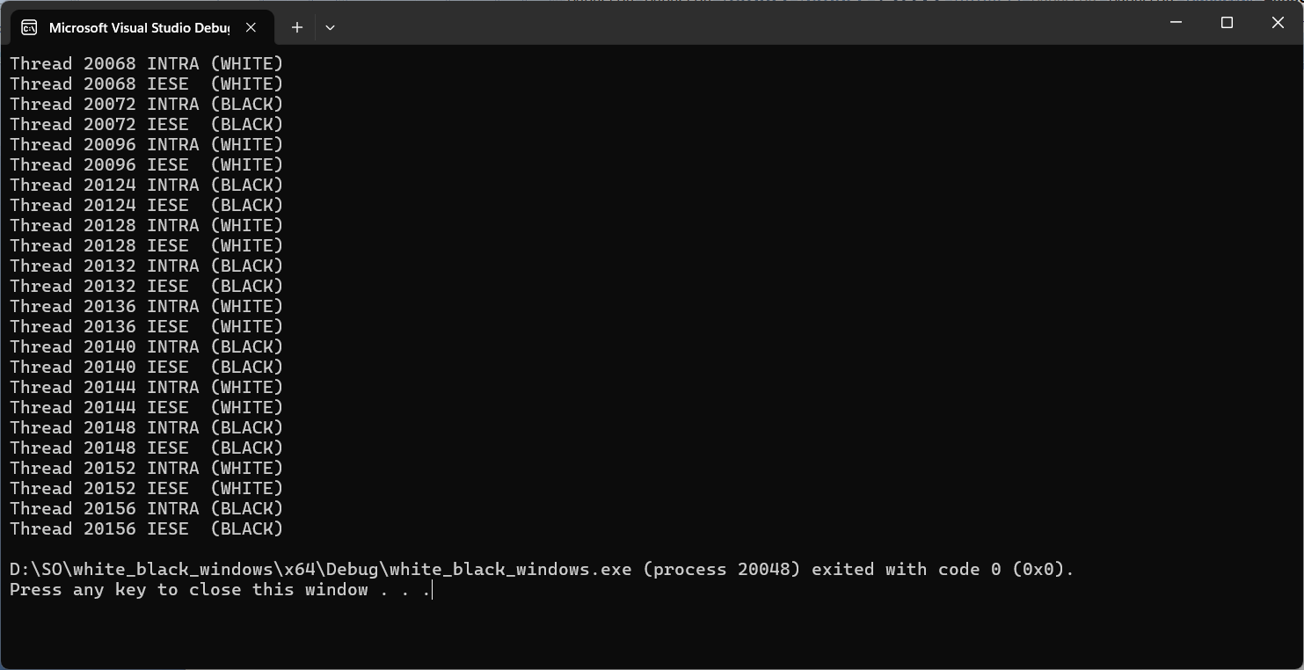
La fel ca și la Linux, firele intră și ies succesiv, în ordinea sosirii, culorile alternând corect.

Link-ul către github: https://github.com/GeorgianaBejoiu/laborator7so

